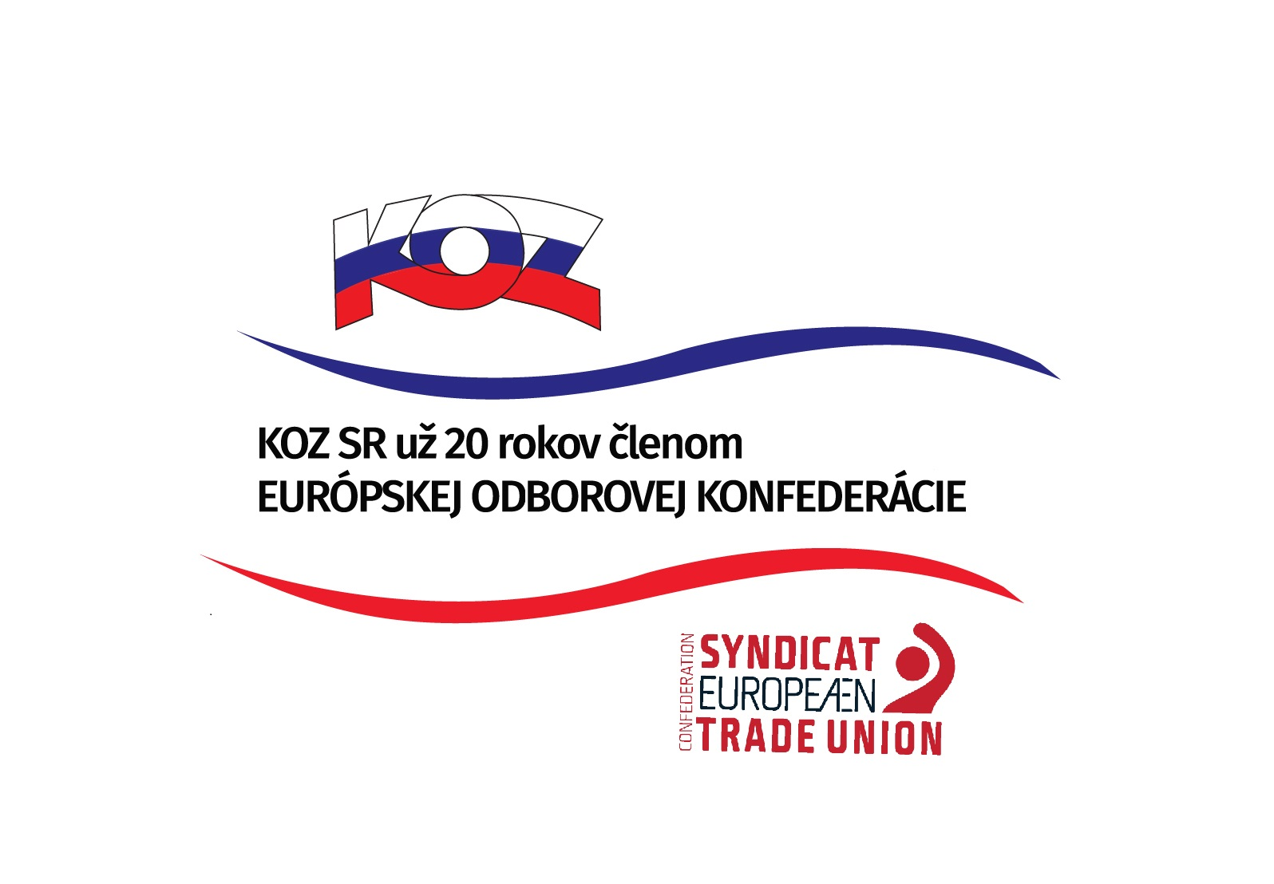
KONFEDERÁCIA ODBOROVÝCH ZVÄZOV SLOVENSKEJ REPUBLIKY

Materiál na rokovanie
HSR SR 12.12.2016
bod 3

S T A N O V I S K O
k návrhu zákona, ktorým sa mení a dopĺňa zákon č. 292/2014 Z. z. o príspevku poskytovanom z európskych štrukturálnych a investičných fondov a o zmene a doplnení niektorých zákonov v znení neskorších predpisov a o zmene a doplnení niektorých zákonov

- Popis materiálu
Návrh zákona bol vypracovaný s ohľadom na potreby podrobnejšej úpravy niektorých skutočností vyplývajúcich z implementačnej praxe a tiež z právnej úpravy obsiahnutej v iných právnych predpisoch prijatých v nedávnom období, ktoré majú priamy vplyv na vzťahy vyplývajúce z oboch právnych predpisov, a to vo vzťahu k ukončovaniu programového obdobia 2007 – 2013, ako aj zlepšenia podmienok pre plnú implementáciu programov v rámci programového obdobia 2014 - 2020. Upravujú sa niektoré implementačné otázky, ktorých riešenie pri súčasnom znení legislatívneho textu môže byť nejednoznačné, resp. nová úprava reflektuje potreby implementačnej praxe.
Návrh zákona bol vypracovaný aj v nadväznosti na prijatie zákona č. 343/2015 Z. z. o verejnom obstarávaní a z dôvodu jasnej a určitej úpravy ďalšieho postupu poskytovateľa príspevku z EŠIF v prípade zistenia porušenia pravidiel a postupov verejného obstarávania. Ďalšie zmeny vyplývajú z potreby reagovať na prijatie nových kódexov nahrádzajúcich zákon č. 99/1963 Zb. Občiansky súdny poriadok.
- Stanovisko KOZ SR
KOZ SR nemá k predloženému návrhu zákona pripomienky.
- Závery a odporúčania
KOZ SR odporúča návrh zákona na ďalšie legislatívne konanie.

